Robert Bosch Sp. z o.o.
ul. Jutrzenki 105
02-231 Warszawa
tel.: +48/22/715 45 36

Koncepcja Alltrucks - FORMULARZ ZAMÓWIENIOWY

Pieczęć Dystrybutora Pieczęć warsztatu

Alltrucks - WYPOSAŻENIE OBOWIĄZKOWE Bosch: hardware | nr katalogowy | cena netto | zaznacz urządzenie
Moduł KTS Truck w koncepcji Alltrucks | 0 684 400 516 | 12 670 PLN | 1
Adaptery SD – zestaw dla ciężarówek 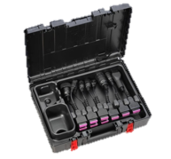 | 1 687 001 944 | 2 960 PLN | 1
Adaptery SD – zestaw dla przyczep 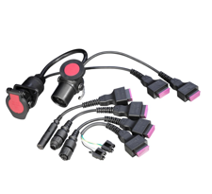 | 1 687 001 945 | 1 610 PLN | 1
Adapter pośredni NEO I orange dla modułu Alltrucks KTS Truck | 1 684 463 871 | 250 PLN | 1
SUMA: |  | 17 490 PLN
Alltrucks - WYPOSAŻENIE OBOWIĄZKOWE Bosch: software
Software Alltrucks Diagnose (Bosch ESI[tronic] Truck + Knorr Neo | orange + ZF-TESTMAN w rocznym abonamencie łącznie z Infoart A 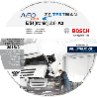 | 1 987 P12 410  1 987 P12 760 | 10 PLN  8 900 PLN | 1  1
SUMA: |  | 8 910 PLN
Alltrucks - WYPOSAŻENIE dodatkowe Bosch: tablet
DCU 220 z Win 10 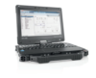 | 0 681 400 232 | 15 900 PLN | 1

Podpis właściciela warsztatu

Cena może ulec zmianie w przypadku zmian kursu EUR.

